Из опыта применения метода проектов в обучении математике

Кукарина Татьяна Константиновна, зам. директора по ТО, преподаватель математики,
Бюджетное учреждение начального профессионального образования
Ханты-Мансийского автономного округа – Югры
«Нижневартовское профессиональное училище № 4»
Канышева Алевтина Геннадьевна, преподаватель математики,
Бюджетное учреждение начального профессионального образования
Ханты-Мансийского автономного округа – Югры
«Нижневартовское профессиональное училище № 4»

Учебный проект по математике «Мы архитекторы»

«Проект - это совокупность определенных действий, документов, предварительных текстов, замысел для создания реального объекта, предмета, создание разного рода теоретического продукта. Это всегда творческая деятельность. В основе метода проектов лежит развитие познавательных творческих навыков учащихся; умений самостоятельно конструировать свои знания, умений ориентироваться в информационном пространстве, развитие критического мышления» (Е.С. Полат).
Метод проектов применяется нами с целью привлечения учащихся к научно - исследовательской деятельности, развития у них познавательного интереса и реализации принципа связи обучения с жизнью.
Методический паспорт учебного проекта
Адресация: данный учебный проект предназначен для учащихся 1 – 2 курса ПУ (10 – 11 класс) для более глубокого ознакомления с темами по геометрии «Многогранники» и «Тела вращения».
Необходимо было разработать и изготовить макеты различных архитектурных сооружений, удовлетворяющие следующим требованиям:
- макеты должны быть составлены из геометрических фигур: пирамиды, конуса, цилиндра, параллелепипеда, призмы, шара…
- соблюдать основные критерии:
  - универсальность (насколько планируемое сооружение будет отвечать интересам людей);
  - оригинальность;
  - применение в макете различных геометрических фигур;
  - эстетика.
1. Тема и информационное содержание учебного проекта тесно связаны с изучением многогранников и тел вращения на уроках геометрии.
2. Цели образовательные и воспитательные:
- вовлечение каждого участника в активный познавательный процесс;
- воспитание личной ответственности за выполнение коллективной работы;
- развитие умения работать самостоятельно с дополнительной литературой, расширение кругозора;
- развитие устойчивого интереса к книге - источнику знаний, умения предъявить свою работу другим;
- интеграция ЗУН, приобретаемых в результате изучения геометрии .
3. Задачи учебно - педагогические:
- приобщение к полезной деятельности;
- развитие эстетического вкуса;
- развитие творческих способностей;
- формирование навыков по исследовательской деятельности;
- овладение техникой моделирования геометрических тел.
4. Возраст учащихся: I - II курс
5. Время работы: сентябрь-декабрь
6. Форма работы: урочно - внеурочная
7. Материально - техническое и учебно - методическое оснащение: учащиеся использовали домашний компьютер, сканер, учебную и учебно - методическую литературу, строили таблицы, модели, рисунки, макеты.
8. ЗУН и общеучебные навыки, необходимые учащимся для самостоятельной работы: навыки работы с дополнительной литературой, умение анализировать имеющийся материал, умение делать выводы, выделять главное в исследуемом материале, владение знаниями по хронологии рассматриваемых событий, умения и навыки работы с компьютером, умение определять цели и задачи работы, определять её этапы, демонстрировать публично результаты своей деятельности.
9. Мотивация к познанию, работе: личный интерес учащихся.
10. Развитие навыков:
- самостоятельной работы с дополнительной литературой;
- самостоятельного принятия решения;
- коммуникативности в ролевом взаимодействии, обмене информацией;
- мыслительной деятельности при проектировании, планировании, работе с источниками информации, анализе, синтезе, структурировании информации;
- самоанализа и рефлексии.

Работа над проектом
1-й этап - органuзационный
Учащимся предлагается подготовить методическое пособие для l-го и 2 -го курса в помощь по изучению и освоению тем «Многогранники» и «Тела вращения».
Методическое пособие должно познакомить учащихся с историей открытия правильных, полуправильных, звездчатых многогранников; о применении форм многогранников в ювелирных изделиях, об использовании теории правильных многогранников в архитектуре. Должны быть представлены модели правильных (тетраэдр, гексаэдр, октаэдр, додекаэдр, икосаэдр- «тела Платона»), часть полуправильных выпуклых (всего их 13- «тела Архимеда»), и несколько невыпуклых (всего-4, «тела Пуансо») многогранников, их разверток. В заключение учащимся предлагается представить на презентации макеты архитектурных сооружений с формами многогранников и тел вращения, интерьер квартиры.
Далее определяется тема и цели проекта.

2-й этап - планирование
Определив задачи, учащиеся распределяют роли.
1 группа учащихся - занимается изучением истории возникновения правильных, полуправильных, звездчатых многогранников.
2 группа учащихся - занимается изучением применения многогранников и тел вращения в архитектуре, ювелирных изделиях.
3 группа учащихся - занимается изготовлением разверток, моделей, рисунков, таблиц, макетов различных архитектурных сооружений.
3-этап - поисковый и исследовательский
- Первичный сбор информации
Учащиеся занимаются сбором информации о многогранниках, используя возможности училищной и центральной библиотек, Интернета.
- Подведение промежуточных итогов
Учащиеся вместе с руководителем проекта проводят занятие, на котором каждый представляет устный отчёт о проделанной работе, и вырабатывают план дальнейшей работы. Учитель предлагает членам группы выделить главные смысловые моменты в собранной информации. Варианты выполнения проекта сопровождаются рисунками, таблицами, развертками, моделями, макетами.
Роль учителя - обучающая.
4 -й этап - результаты
На этом этапе окончательно уточняют, анализируют собранную информацию, формируют выводы. В случае необходимости проводится коррекция её содержания. Для консультации в изготовлении макетов различных архитектурных сооружений привлекается архитектор. Представляются модели многогранников.
Роль учителя - сотрудничество.

5 – й – презентация проекта
Презентация проводится в форме защиты архитектурных проектов. Суть защиты сводится к следующему: создаётся экспертная комиссия - жюри из числа желающих учащихся, преподавателя математики, архитектора. Каждый член комиссии получает оценочный лист (см. приложение 1), согласно которому должен оценить защищаемую работу.
Всего было представлено 36 проектов (см. приложение 2). Защита проходила в II тура. По итогам первого отборочного тура жюри отметили 10 лучших проектов (см. приложение 3). II тур показал, что при защите своих проектов учащиеся на высоком уровне показали знание цели, задач проекта, области её применения (см. приложение 4). Выводы учащихся были убедительны, аргументированы. При защите проекта учащиеся предъявили свои исследования в виде творческой работы, включающей историческую справку, собственные творческие разработки в рисунках, таблицах, моделях многогранников и тел вращения, макетов различных архитектурных сооружений. Сделали вывод о том, что мир многогранников многообразен. На протяжении всей истории человечества многогранники восхищали своим совершенством форм.
Продукт проекта
Продуктом проекта стала собранная учащимися методическая папка, которая может быть полезна учащимся l-го и 2 –го курса при изучении тем «Многогранники» и «Тела вращения»; выставка моделей многогранников; макеты различных архитектурных сооружений; презентация.
Выводы
в целом работа прошла успешно, каждый был вовлечён в мыслительную деятельность по данной проблематике, приобрёл новые знания путем самостоятельной работы. Осуществление данного учебного проекта позволил учащимся развить свои навыки работы с различной дополнительной литературой, расширил кругозор. Участие в осуществлении проекта позволило учащимся углубить знания по геометрии по темам «Многогранники» и «Тела вращения», а также закрепить знания по указанной теме.
Педагог в этой ситуации не только активный участник образовательного процесса: он не столько учит, сколько понимает и чувствует, как учащийся учится сам. Это задача личностно ориентированной педагогики.
Роль преподавателя в проектной деятельности:
- помогает учащимся в поиске источников;
- сам является источником информации; координирует весь процесс;
- поддерживает и поощряет учащихся;
- поддерживает непрерывную связь с детьми;
- организует представление результатов работы в различных формах.
Проектное обучение активизирует усвоение знаний учащимися, поскольку оно:
- ориентировано на личность учащегося;
- использует множество дидактических приемов;
- самомотивируемо;
- позволяет самореализоваться учащимся и приносит им удовлетворение от собственного труда.

Проектная деятельность учащихся «Мы архитекторы» способствовало истинному обучению, т.к. она: лично ориентирована; характеризуется возрастанием интереса и вовлечённости в работу по мере её выполнения; позволило учиться на собственном опыте, на реализации конкретного дела; принесло удовлетворение учащимся, видящим продукт собственного труда.

Приложение 1

Оценочный лист
Участник проекта | Соответствие темы | Ориги -  нальность | Внешний вид | Защита | Применение | Всего  баллов
1
2
…
Члены жюри
- _________________
- _________________
- _________________
- _________________
- _________________

Приложение 2
Проекты представили:

Группа | Кол – во  проектов
СА – 201  ПМ – 204  ПК – 205  ПНТ – 206  ПР – 208  СА – 131  ХОФ – 132  ПМ – 134  ЭЛ – 137  Всего: | 2  12  5  1  2  1  6  5  2  36

Приложение 3

Внимание!
Подведены итоги I отборочного тура «Защиты архитектурных проектов». В десятку лучших вошли проекты следующих учащихся:

№ | Фамилия, имя | Группа | Кол-во баллов
1 | Зайнитдинова Л. | ХОФ - 132 | 117
2 | Поляков А. | СА -201 | 72
3 | Степанчук А. | ХОФ - 132 | 70
4 | Сиворонова А. | ПМ - 204 | 64
5 | Лебедева И. | ХОФ - 132 | 61
6 | Любая О. | ПМ - 204 | 56
7 | Веневцева Т. | ПМ - 134 | 55
8 | Котова И. | ПР - 205 | 53
9 | Таркова | ПМ - 204 | 44
10 | Степанова Я. | ПК- 205 | 34

Поздравляем!!!

Всех победителей I тура ждём в кабинете математики № 321
22 декабря в 13 часов.

Преподаватели математики: Кукарина Т.К.
Канышева А.Г.

Приложение 4
II тур. Итоги защиты проектов
Занимаемое место | Фамилия, имя | Группа | Баллы
1- е | Зайнитдинова Л. | ХОФ - 132 | 135
2 – е | Степанчук А. | ХОФ – 132 | 90
3 - е | Поляков А. | СА - 201 | 89

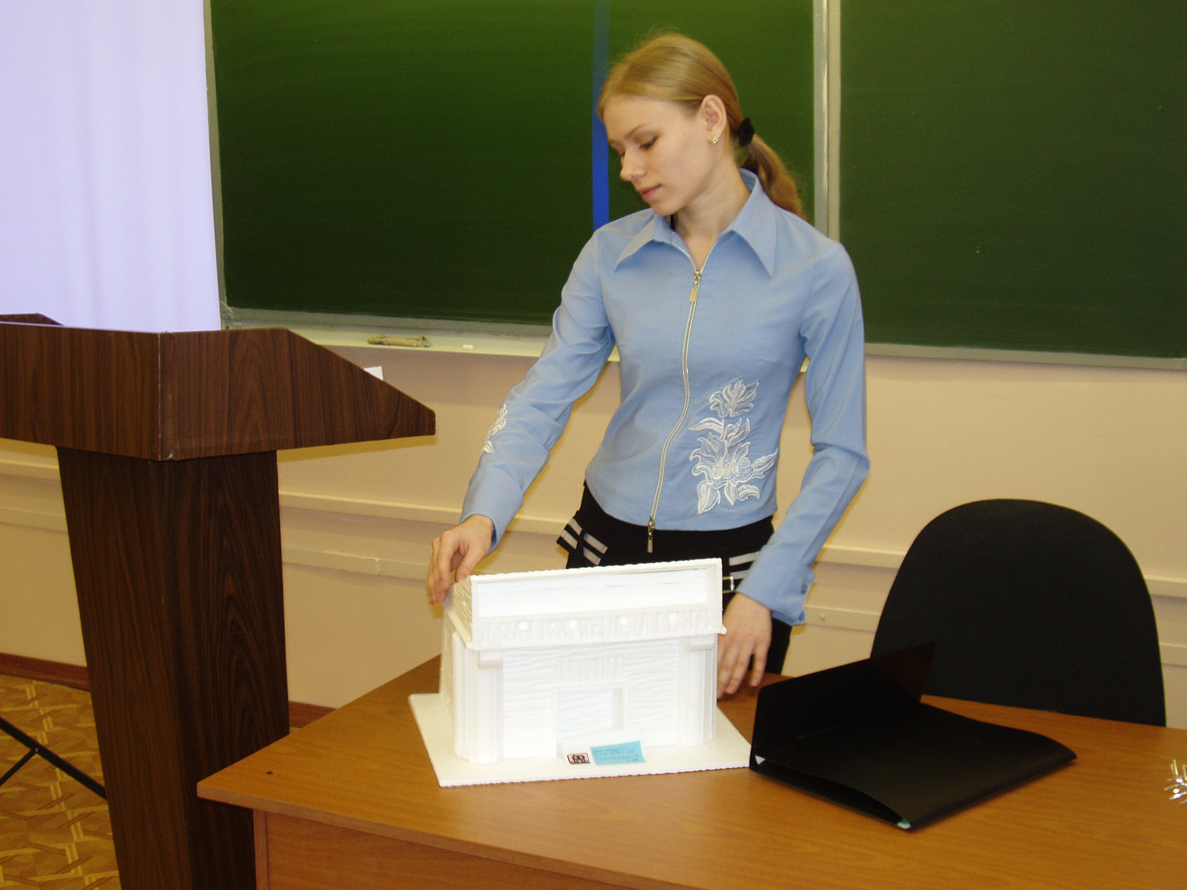
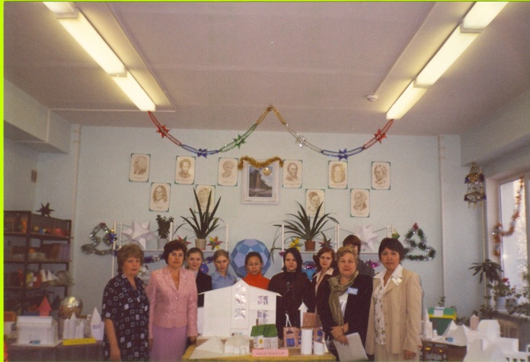

Защита проекта Фото на память

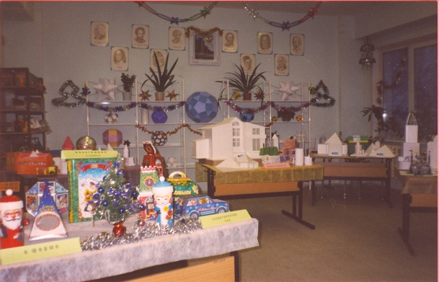
Выставка архитектурных проектов.

